邯郸市高一年级六校联考期中考试历史试题
（分值：100分 时间：60分钟）
第I卷 选择题（共45分）
一、（1.5*30=45分）
1．考古学证明，距今约5000年地处黄河中下游地区的龙山文化时期，万邦林立，有些邦国都城规模较大，如陶寺遗址中有宫殿、天文等建筑以及各种礼器。这反映了
A．中华文明起源多元化特点 B．祭祀之礼源于龙山文化时
C．古代中国天文学非常发达 D．从部落到国家的发展趋势
2．商人根据日月星辰的变化制定历法，并将天象的变化视为天意的展现，因此，他们结合天象、历法和占卜，作为行事的依据。由此可见，商代
A．历法主要用于指导农业生产 B．观测天象是为了解自然
C．占卜是百姓生活的重要内容 D．生活带有宗教神秘色彩
3．据《西周的政体：中国早期的官僚制度和国家》，周初所封诸候多集中于王畿东北部、东部和东南部边远地区，而在统治中心渭河流域则几乎没有封侯情况。其主要目的是
A．维护周的统治 B．防范诸侯坐大割据
C．利于文化远播天下 D．扩展王朝四周疆域
4．人们一直认为家谱起于宋代，其实家谱的雏形在殷商卜辞世系关系中就有所反映，隋唐以前，家谱修撰已相当发达，大量家谱书籍问世，只是大多未留传后世。这表明我国
A．分封制影响深远 B．宗法观念长期存在
C．封建家长制盛行 D．家谱文化博大精深
5．“夷夏之辨”在春秋时期曾经是诸侯争霸的舆论利器,而在战国晚期秦与六国的殊死较量中,已经完全被遗弃了,这主要反映了先秦时期
A．华夏文化的认同加强 B．农耕文明的扩展
C．中央集权制度的形成 D．三公九卿制的施行
6．商鞅变法中国家干预经济，是为了确保以君主专制为轴心的国家政治制度，并且希望以此控制社会财富的流通，从而达到垄断物质资源配置的权力。下列措施能实现其意图的是
A．重农抑商，奖励耕织 B．剥夺和限制贵族特权
C．废井田，开阡陌 D．在全国普遍推行县制
7．春秋战国时期，各国遵循“均财节用”的理财原则和“量入为出”的财税法则，并对财税官员进行十分严格的监督和考核。这些举措
A．适应了社会形势的需要 B．反映了财税制度的成熟
C．说明了监督制度的改变 D．体现了商品经济的繁荣
8．《墨子》是战国百家中墨家的经典，包括《尚贤》、《非攻》、《兼爱》、《修身》、《天志》《明鬼》、《备城门》、《备梯》等，涉及哲学、逻辑、军事、工程、几何学等，这反映出《墨子》
A．最能体现各国统治者的需求 B．奠定了传统文化的哲学基础
C．以解决社会实际问题为目的 D．对自然规律进行了系统概括
9．瞿兑之在《秦汉史纂》中云：“中国成为一统国，自秦启之，而汉承之，虽遇乱世，终犹心焉一统，人人皆拭目翘足以为庶几复见太平。二千年来如一日，此秦汉之所赐也。”据此，该学者强调秦汉时期
A．奠定了中国封建时代统一的基础 B．大一统王朝出现具有一定合理性
C．形成专制制度和思想文化的统一 D．思想嬗替是王朝取得成功的经验
10．秦兵马俑出土的陶俑、陶马都经过精心彩绘且几乎无一雷同，青铜兵器制作精良且形制、大小几乎一致。每批陶俑、陶马、兵器上都打印或刻有工匠的名字。这反映当时
A．战争催生青铜制造产业 B．国家管理运用法家思想
C．陶器制作工艺达到巅峰 D．器物制造技术领先全球
11．通过秦末农民战争及楚汉之争刘邦取胜可以看出，农民起义对历史发展的推动作用主要体现在
A．实现了改朝换代 B．迫使统治阶级调整统治政策
C．改变了封建社会阶级力量对比 D．推动社会转型
12．西汉建国后，儒者叔孙通等人定朝仪、封禅等制度；儒者陆贾、贾谊等宣扬儒家德治相对于法家政治的优越性，儒家经典在“受命”“改制”等观念的影响下被儒生塑造为“为汉制法”。这表明汉代儒学
A．分化为不同的派别 B．正统地位开始确立
C．理论体系丰富完善 D．紧密结合现实政治
13．《史记》曰“（汉）高帝封王子弟，地犬牙相制。”唐代司马贞的《史记索隐》解释说：“言封子弟境土交接，若犬牙不正相当而相衔入也。”这些史料说明汉初
A．承袭了秦的治理模式 B．刘邦极力稳固皇权的治国用心
C．郡国并行制度的实行 D．王国严重威胁中央统治的权威
14．侍中原本主要是服侍皇帝的生活，汉武帝时逐渐发展为顾问议论朝政大事和受皇帝派遣为特使处理边防等特殊事物，卫青、霍去病任侍中时因功升为大司马，位列丞相之右。侍中的权责变化反映了( )
A．汉武帝重用身边亲信人员 B．丞相阻碍汉武帝积极进取
C．汉武帝利用侍中加强皇权 D．就任侍中的官员功勋卓著
15．通过丝绸之路，中国的丝绸、瓷器等物品，造纸、印刷等技术传入了西方；引进了葡萄、苜蓿、芝麻、黄瓜、马铃冀等新植物品种，玻璃及糖等制造技术。上述传播（ ）
A．构成了丝绸之路主要物质内涵 B．伴随着新航路的开辟与发展
C．改善了沿线各民族的生活水平 D．推动了中外农业技术的发展
16．东汉以后，壁画渐由京师宫廷将及到地方官府和学校，壁画取材广泛。其中涉及历史故事和人物的描绘，多是先贤圣母、孝子烈女、义士侠客。这说明
A．壁画开始与道德教化结合 B．壁画已经丧失装饰功能，
C．绘画深受社会价值观影响 D．地方豪强主导艺术审美
17．两汉时期，政府虽多次严禁百姓私自为血亲复仇，但这一行为却屡禁不止。官员在审理这类案件时，也往往对血亲复仇者宽大处理，甚至予以褒扬。这说明两汉时期
A．官员没有法律意识 B．社会矛盾尖锐
C．儒家伦理观念强化 D．中央集权削弱
18．304年,匈奴人刘渊起兵反晋,宣称自己是“汉氏之甥,约为兄弟”,立国号为“汉”,追尊蜀汉后主刘禅为孝怀皇帝,并声称“吾所欲除者,司马氏耳”。材料反映出西晋末年
A．匈奴族与汉族关系较好 B．司马氏的统治已难以维系
C．民族交融趋势日益明显 D．蜀汉政权的影响较为巨大
19．如表是西汉到南北朝时期地方州郡县的数量表，可以得出的结论是,如表
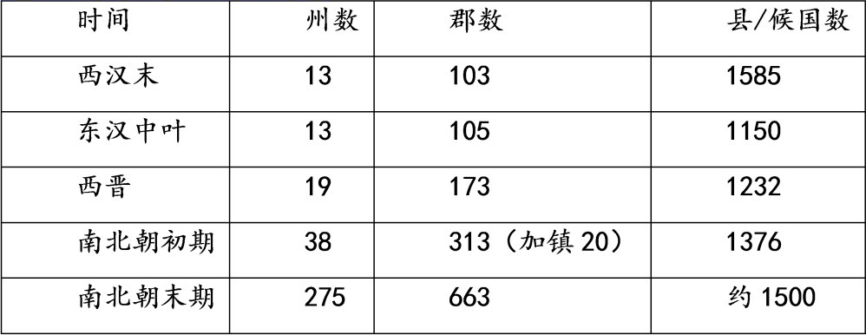
A．藩镇割据现象严重 B．郡国制盛行
C．中央集权加强 D．地方制度更替频繁
20．流行服饰是一个时期政治、经济、文化的缩影，反映着社会发展变化。中国古代不同时期的服饰呈现不同的特色。依据所学知识推断，魏晋南北朝时期的服饰特色是
A．等级分明 B．丰富多彩 C．清新自然 D．简朴传统
21．魏晋南北朝时期，江南户口几乎没有增长，而北方编户就有了引人瞩目的增长迹象：如北魏末年的河北括户曾使当地丁口增加了一倍之多。出现这一反差的主要原因是
A．北方经济发展速度更快 B．南方佛道空前盛行
C．北朝国家管理能力更强 D．南朝士族更为腐朽
22．唐太宗认为“君依于国，国依于民。刻民以奉君，犹割股以充腹，腹饱而身毙，君富而国亡。故人君之患，不自外来，常由身出……朕常以此思之，故不敢纵欲也。”这反映了唐太宗
A．以民为本的国家治理思想 B．君主应该接纳臣民的谏议
C．认为君主是国家治理根本 D．充分吸取前朝灭亡的教训
23．阅读下表材料，可以比较出长城和大运河的共同点
长城 | 大运河
秦汉时期，抵御了北方游牧民族南下，保护了中原北部地区的农业生产和人民生活。 | 隋唐时期，成为联系南北的交通大动脉，加强了各地区之间的经济、文化联系。
A．抵御了匈奴侵扰 B．削弱诸侯国势力 C．促进了南北交流 D．有利于巩固统一
24．“天可汗”不仅是一种荣誉，更具有实质意义，它的目的是使许多弱小邻国或民族可以和平相处共存共荣。”据此分析，唐太宗被拥戴为“天可汗”的原因是
A．轻赋省刑 B．开明的民族政策
C．广开言路 D．任用贤良，提高行政效能
25．历史学家钱穆说：“学术环境不普遍，限于少数私家，而有所谓累世经学。……天下仕途渐渐走入一个特殊阶层的手里去”。上述现象得以改变始于
A．秦汉时期 B．魏晋时期 C．隋唐时期 D．明清时期
26．唐前期，科举中制举科目以文辞科和儒学科居多，策问针对性不强；唐中后期则以政事科为主，策问的题材包括藩镇割据、军费开支、财政税收、土地兼并、边疆关系、吏治铨选等重大问题。导致这一变化的主要原因是
A．经世致用思潮的推动 B．国家政治形势的变动
C．门阀士族势力的衰落 D．科举考试程序的改革
27．隋唐时期，在中央实行三省六部制，后来唐朝进一步改革并明确了中书、门下二省为决策机构。尚书省为中央行政核心，尚书省尚书不能参加决策会议，被排除出决策系统。这一变化有助于
A．扩大行政权 B．削弱三省权限 C．决策的科学化、专业化 D．加强皇权
28．唐朝后期推行两税法：所有民户在现居地登记，根据资产情况定户等，按户等高低交纳赋税，“不居处而行商者，在所郡县税三十之一”。这一政策
A．放松了国家对百姓的人身控制 B．导致了唐代藩镇割据局面的形成
C．与租庸调相比，税制更加繁复 D．巩固了封建国家的土地所有制度
29．在敦煌艺术中，北魏时代的壁画充分反映了“流血”“杀戒”等内容，蕴含着撼人心魄的超越时代的“悲壮之美”；唐代壁画则规模宏大、色彩绚丽、气魄雄浑。这种变化说明
A．敦煌艺术来自艺术家创造性劳动 B．北魏时期社会动荡不安
C．艺术美是现实生活的艺术性再现 D．唐代国泰民安富足强盛
30．魏晋南北朝时期，开凿石窟风气盛行。其中著名的石窟有山西大同云冈石窟、河南洛阳龙门石窟、山西太原天龙山石窟等。这些石窟中的佛像无论何种形象，很多都身着汉族形式的衣饰。上述材料反映了这一时期
A．北方经济地位上升 B．儒学正统地位丧失
C．中外文化交融增强 D．三教思想趋于融合
第II卷 非选择题（共55分）
二、材料解析题（本题共三小题，共55分）
31．（15分）图1、图 2、图 3、图4是中国古代四个历史时期的形势图。阅读下列材料，回答问题。
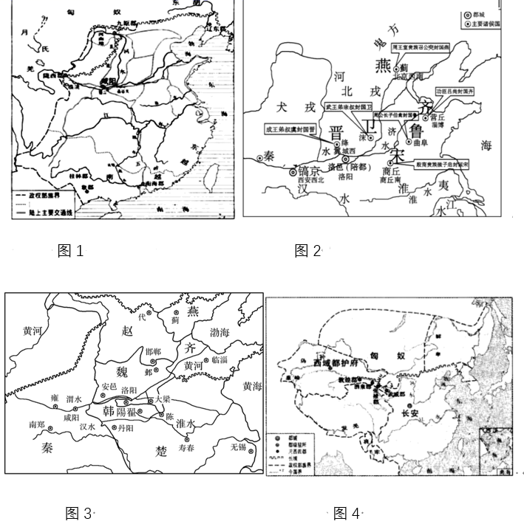
参照示例，从图 2、图 3、图 4中分别提取三个或三个以上的信息，判断与其相对应的历史时期。
示例：
图1：
信息：都城咸阳；统一；长城；桂林、南海、象郡；西南夷纳入管辖范围；灵渠
时期：秦朝

32.（16分）阅读下列材料，回答问题。
材料一 汉兴，接秦之弊，丈夫从军旅，老弱转粮饷，作业剧而财匮，自天子不能具钧驷，而将相或乘牛车，齐民无藏盖……米至石万钱，马一匹则百金。
——《史记·平淮书》，中华书局，1982年版
秦末农民起义摧毁了秦代商人地主的政权，同时在客观上缓解了土地问题的严重性。一方面，在战争中农民大量死亡减少了人口的数量；另一方面，旧的土地所有者随着政权的崩溃也抛出了大量的土地。
材料二 刘邦建立汉家帝业，一方面必须承秦，包括承秦之制，另一方面必须尊重东方社会之俗，特别是楚、齐、赵人之俗。这是历史对刘邦的苛刻要求，也是汉初实行郡国并行制的深层背景。
——陈苏镇《两汉政治与政治文化研究》
汉高帝五年，诸侯王领22郡，刘邦自领24郡，而高帝十二年，诸侯王领38郡，中央直辖15郡。7个诸侯王国的封地，不仅占据了当时汉朝整个疆域的一半，而且还是位于汉疆东部最富庶的地区。相比之下，此时由高帝刘邦所亲自统辖的汉郡却只有15个，比高帝五年异姓诸侯王国存在时的汉郡领域还小。
——葛剑雄、安介生、李晓杰《地图上的中国：历史.疆域与政区》
材料三 在中原种族四周的诸种族中，尤以北方的匈奴对中原政权的威胁最大。楚汉之际，“汉兵与项羽相距，中国罢于兵革，以故冒顿得自强”。他们“东击东胡”，“灭东胡王”，“西击走月氏，南并楼烦、白羊河南王，侵燕、代”，征服了北部大片土地。……其领土南缘最接近中原政权的中心，所以总是弯弓跃马，南侵中原。
——吕思勉《西汉大历史》
西汉王朝建立之初，面临内外交困的局面。如果某一天你穿越成为汉高祖刘邦的谋臣，针对当时情况，你会向刘邦提出哪些建议？并说明理由。（要求：建议明确，理由充分，至少提两条建议。）

33．（24分）阅读下列材料，回答问题。
材料一 大概从公元二百年到五百年之间，全球气候发生变化，与以往相比各处都变得更为寒冷，在中国北方地区寒冷气候出现得更早……由于气候改变的关系，草原上的民族慢慢地向南移动；核心地区的汉人，也许因为人口增加，也许因为南方土地肥沃，也慢慢向南移动。……大量的北方族群侵入南方……改变了中国本来的人口结构，同样，中国北方原来的人口在骨牌效应下，也一波一波地不断南侵，改变了南方的人口结构。
——摘编自许倬云《大国霸业的兴废》
材料二 江南……自义熙十一年司马休之外奔，至于元嘉末，三十有九载，兵车勿用，民不外劳，役宽务简，氓庶(百姓)繁息，至余粮栖亩，户不夜扃(门上环钮)，盖东西之极盛也。
——摘自《宋书》

- 据材料一，概括古代中国人口南迁的两种基本情形及其原因。（12分）

(2)据材料一、二，概括南朝时江南经济发展的原因(不得照抄材料)。江南经济的发展对中国古代经济格局的变化有何影响？（12分）

高一年级六校联考历史学科参考答案：
1-5 DDABA 6-10 AACAB 11-15 BDBCC
16-20 CCCCB 21-25 CADBC 26-30 BCACC
- 【答案】
图2：信息：都城镐京；少数民族犬戎；实行分封制。（3分）
时期：西周（2分）
图3：信息：韩赵魏(三家已经分晋）；都城洛阳；长城；少数民族匈奴 （3分）
时期：战国（2分）
图4：信息：统一；定都长安；少数民族是匈奴；沟通西域；河西四郡；西域都护府（3分）
时期：西汉（2分）
32.【答案】建议一：分封同姓王。（2分） 理由：西周实行分封制统治时间长，而秦朝实行郡县制短暂而亡；西汉建立之初，社会动荡，需要分封同姓王巩固统治。（6分）
建议二：实行郡县制。（2分）理由：西周实行分封制造成了春秋战国诸侯割据，最终导致了周王朝的灭亡；秦朝灭亡不是郡县制造成的，而是其暴政导致的；实行郡县制有利于加强中央对地方的控制，维护国家的长治久安；之前分封异姓王多有叛乱。（6分，两点即可）
建议三：“罢兵归农”，“无为而治”，发展经济。（2分）理由：长期战乱，社会经济凋敝，应该少役使民力，让人民安心生产；社会上出现大量无主土地可以为士兵分配土地，使其从事农业生产。（6分，两点即可）
建议四：与匈奴“和亲”。（2分）理由：匈奴实力强大；汉初百废待兴，应该先着力解决内部问题，发展强大；“和亲”政策可以为西汉发展赢得有利的外部环境。（6分，两点即可）（其他建议和解释言之有理可酌情给分）
【解析】本题相对开放，言之成理即可。如根据材料一可知汉初经济凋敝，关于建议是“罢兵归农”，“无为而治”，理由从稳定社会、巩固统治等方面进行分析即可；根据材料二可知汉初推行的郡国并行制，关于建议可从推行分封制或者郡县制等方面回答，关于理由需要表明这两种制度在当时推行的必要性或者积极影响即可；根据材料三可知当时与少数民族关系十分紧张，关于建议是和亲政策，关于理由可从当时双方的实力对比及对于西汉经济恢复的重要性等方面进行分析即可。
33.【答案】(1)情形：①北方少数民族移迁到中原地区；②中原汉族南迁到南方地区。（6分）
原因：①北方地区寒冷出现得更早；②北方汉人人口增加，南方土地肥沃。（6分）
(2)原因：北民南迁带去了先进的生产技术，并补充了劳动力；兵役和徭役负担较轻；人口增加；社会安定。（9分，答出三点即可）
影响：为经济重心南移奠定了基础。（3分）

